Dzień dobry
Oto dzisiejsze propozycje;
Na str.17naszych aktywnych kart pracy znajdują się wzory szlaczków literopodobnych, zapraszam do rysowania po śladzie i samodzielnie, możecie użyć ołówka lub mazaka.
Dla dzieci młodszych kolorowanki związane z dzisiejszym Dniem Ziemi.
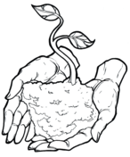

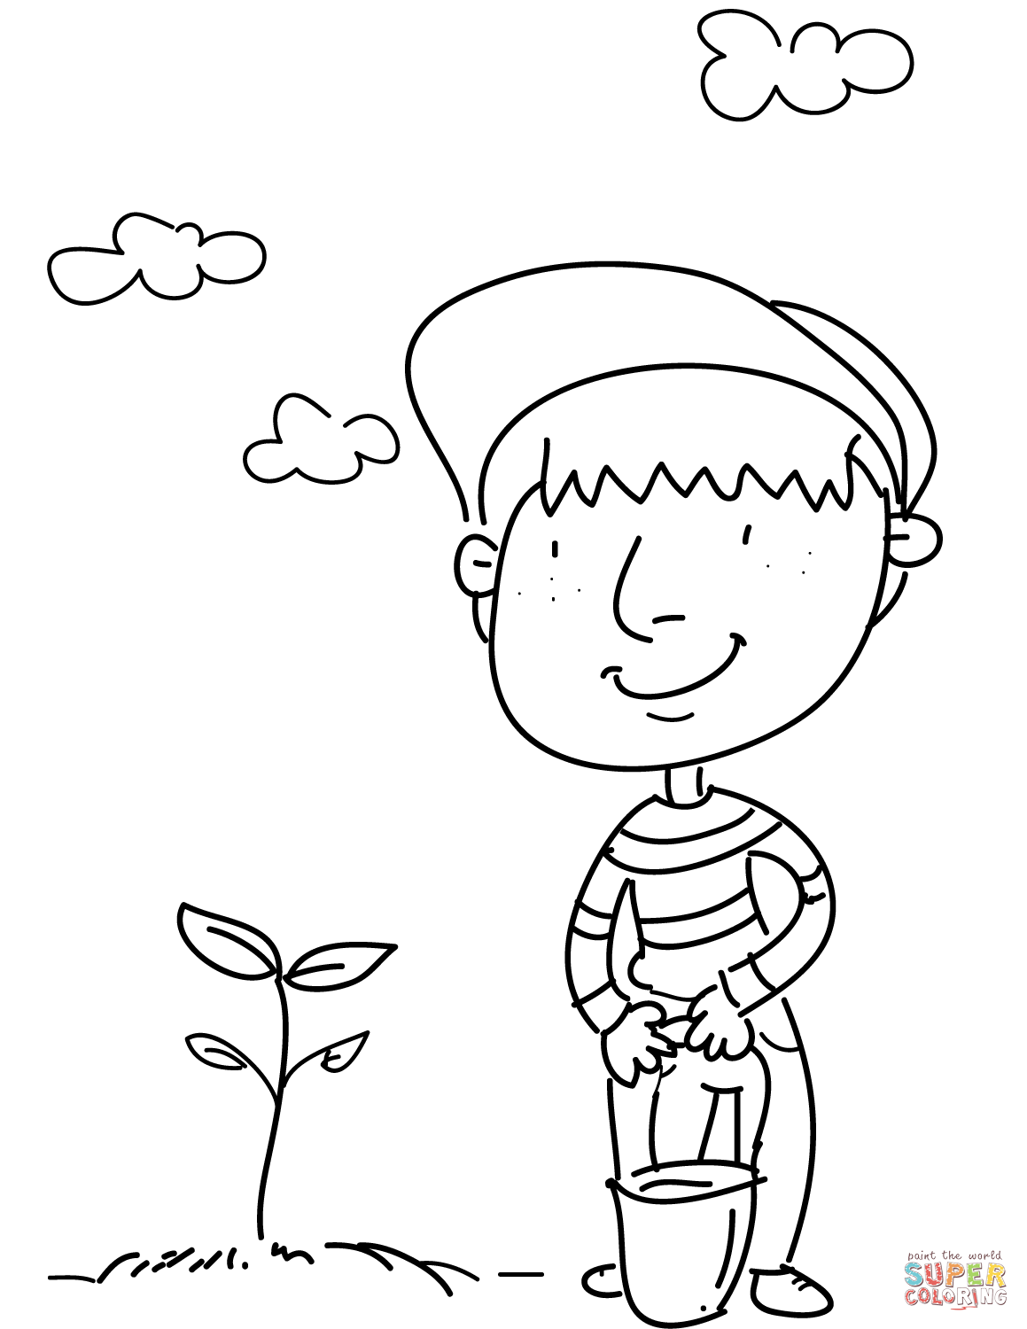

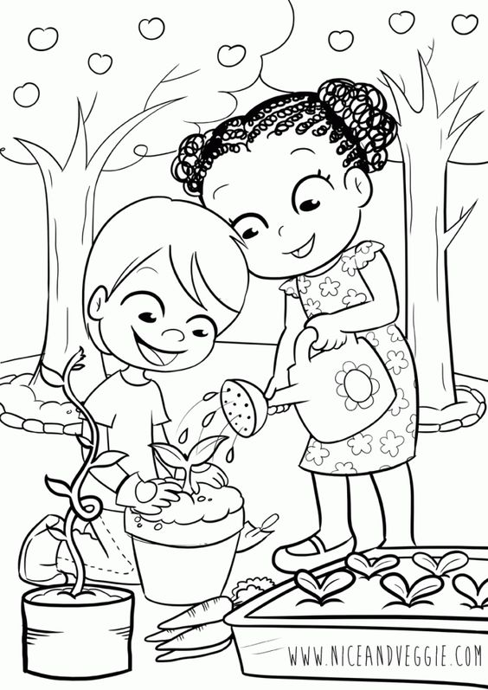

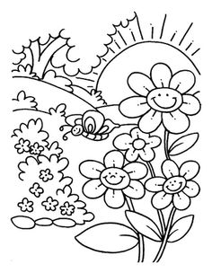
https://www.youtube.com/watch?v=1MZovZPTP7I posłuchajcie piosenki „Nasza Planeta” i obejrzyjcie filmik – dowiecie się jak dbać o naszą planetę
Nie zapominajcie o przysyłaniu zdjęć i filmików , relacji z tego co robicie.
Pozdrawiam i życzę fajnej zabawy.

